**健康推進課　行**

**朝から手軽に！栄養満点おかずスープレシピ**

2025年度

第22回ヘルシーメニューコンテスト

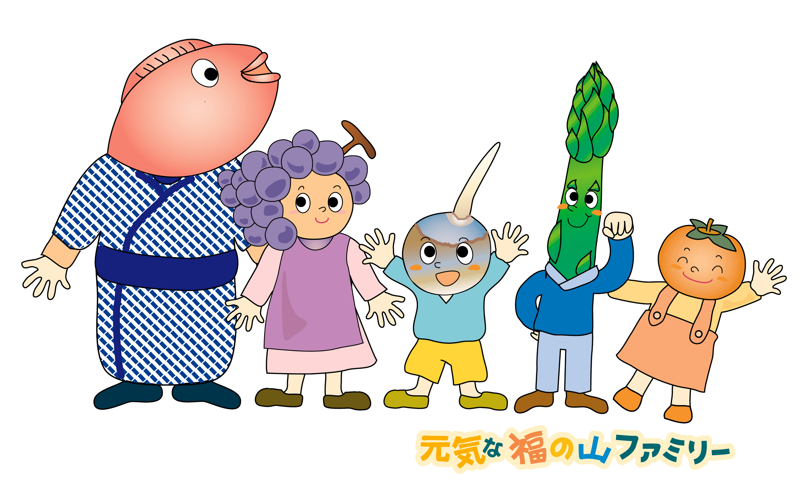

**次の内容で応募します。**

|  |  |
| --- | --- |
| ふりがな |  |
| **名　前** |  |
| **住　所** | 〒　　　－ | **電話番号** | **応募用紙** |

|  |  |  |
| --- | --- | --- |
| 該当の部門に ○ をし、学生の場合は、学校名・学年を記入してください。 | | |
| ・小学生の部 | ・中学生の部 | ・一般の部（高校生以上） |
| **学校名**　　　　　　　　　　　　　　　　　　　　　　　**学年** | | |

※個人情報は本件に関する諸連絡のみに使用します。

|  |  |  |
| --- | --- | --- |
| 献立の  タイトル |  | |
| **《福山産の食材》** | | **《野菜使用量》　　　　　　　　 g** |
| **《調理時間》　　　　　　　　　分** |

|  |
| --- |
| **《セールスポイント、**  **簡単に作れる工夫点など》** |

**《写真》**

※受賞作品及び審査通過作品については、こちらの写真を

福山市ホームページ等に使用させていただきます。



**名　前**

**献立のタイトル**

ふくっぴー

※福山産の材料は、「福山産」の列に〇を記載し分かるようにしてください。

|  |  |  |  |
| --- | --- | --- | --- |
| **材　料** | **福山産※** | **１人分**  **分量(g)又は目安量** | **作り方** |
|  |  |  |  |

〒720-8512　福山市三吉町南二丁目１１番２２号　　福山市保健部健康推進課「ヘルシーメニューコンテスト」

E-mail：[kenkou-suishin@city.fukuyama.hiroshima.jp](mailto:kenkou-suishin@city.fukuyama.hiroshima.jp)